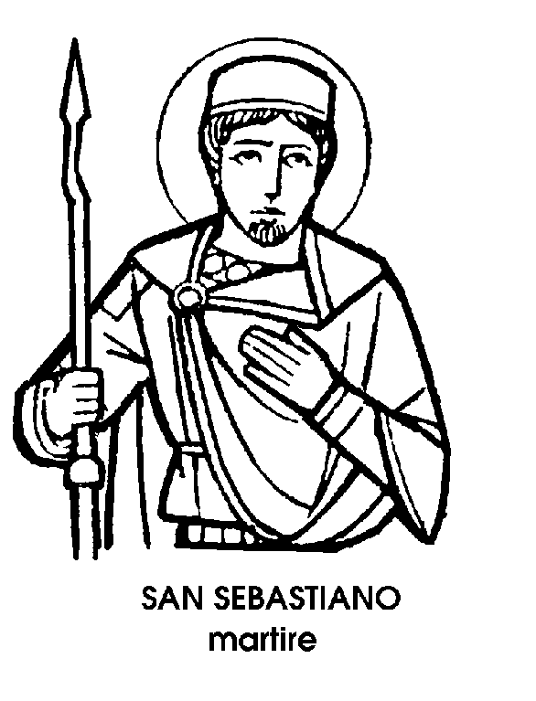
20 gennaio

San Sebastiano

Martire del III secolo

II Calendario universale della Chiesa ha mantenuto, in questo giorno, la memoria di uno dei più popolari Martiri di ogni tempo, la cui figura, a tutti note e immediatamente riconoscibile, è stata rappresentata da innumerevoli artisti, sotto l'aspetto di un giovane e bellissimo cavaliere, con le mani legate dietro la schiena esposto nudo alla trafittura delle frecce scagliate dai propri arcieri.La memoria di San Sebastiano, abbinata a quella di San Fabiano, Papa e Martire, non è però obbligatoria, ma semplicemente facoltativa. Infatti la grande popolarità del Santo non è compensate da una sufficiente certezza, o chiarezza, della sue figura storica, né sono troppo esaurienti i dati che la tradizione ci ha tramandato sul suo conto
Un fatto sembra certo: egli venne martirizzato a Roma, nel 288, e fu sepolto nel cimitero ad Catacumbas, nel luogo dove sorgerà poi la chiesa di San Sebastiano fuori le Mural La Depositio Martyrum, che risale all'anno 354, precisa la data di quella sepoltura: un 20 gennaio. Si è creduto a lungo che gli Atti del Martire fossero stati composti da Sant'Ambrogio, il grande Vescovo di Milano. Questi Atti dicono che Sebastiano era figlio di famiglia cristiana, nato a Narbona e cresciuto a Milano. Invece Sant'Ambrogio, in una sue opera autentica, accenna a lui come nato a Milano, da padre narbonese.
Prima di incontrare il martirio, agli inizi della persecuzione di Diocleziano, il giovane milanese, segretamente cristiano, aveva percorso con successo la carriera delle armi, vedendo in quella un'occasione di arduo apostolato e di aiuto spirituale per i fratelli esposti ai rigori della persecuzione.
Nella sue Passio, San Sebastiano appare come un giovane cavaliere, ardito e piacevole, tanto caro all’imperatore, quanto al Papa. E se l'lmperatore « gli dava il principato della prima schiera », il Papa Caio attribuiva al giovane centurione il titolo di a difensore della Chiesa ».Perciò San Sebastiano, cittadino milanese e cavaliere romano poteva frequentare il palazzo imperiale e, nello stesso tempo, poteva confortare e sostenere i confessori nelle carceri e i Martiri nei supplizi.
« Portava il mantello cavalleresco—è scritto nella Leggenda Aurea - acciò solamente che elli confortasse l'anime de' cristiani, le quali credea venire meno ne li tormenti ». Cavaliere quindi non per vocazione né per ambizione, ma per missione di consolatore e di conforto nella fede.
Egli avrebbe esortato così i cristiani condotti al martirio: « O fortissimi cavalieri di Cristo non vogliate per le cattive lusinghe perdere la corona sempiternale ». Ma l'lmperatore Diocleziano si fece condurre in giudizio il centurione Sebastiano. « lo t'ho sempre tenuto tra i maggiorenti del palazzo mio - gli avrebbe detto - e tu se' stato celato contro la salute mia e contro la ingiuria de li dèi ». « Per la salute tua abbo sempre adorato Cristo - avrebbe risposto Sebastiano - e per lo Stato de lo Imperlo Romano abbo sempre fatto onore a Dio il quale è in cielo ».
« Allora Diocleziano - continua la Leggenda - comandò che e' fosse legato nel mezzo del campo e fosse saettato da' cavalieri, i quali lo empirono di saette che parea pure un riccio ».E pieno di saette è stato rappresentato dagli artisti, nel corso dei secoli. Non però irto come un riccio spinoso: piuttosto come un cervo ferito, innocente e mansueto.

San Fabiano
Papa e Martire del III secolo

II ventunesimo Papa della Serie Apostolica, successo al greco Sant'Antero, era italiano, probabilmente di Roma. La sua fu un'elezione inaspettata, quasi un colpo di scene, nel quale fu facile scorgere, più che i disegni degli uomini, la guide imperscrutabile e provvidenziale dello Spirito Santo.
« Morto il Papa - narra la Leggenda Aurea, sulla scorta di Eusebio - si radunò insieme il popolo per chiamare l'altro; e Fabiano si venne tra loro volendo sapere la fine del fatto. Ed ecco una colomba bianca discese sopra il capo suo; de la qualcosa, meravigliandosi tutti, fu chiamato Papa ».La scelta della candida colomba non poteva essere più giusta e opportuna. II pontificato di San Fabiano fu lungo; quattordici anni che lasciarono tracce profonde e durevoli nella chiesa Romana. Egli divise la comunità in sette regioni amministrative, affidate alla cure di altrettanti Diaconi regionali. Questi Diaconi erano i coadiutori del Vescovo: amministravano i sacramenti, soprattutto il Battesimo; predicavano; insegnavano; si occupavano delle opere di assistenza. Tra loro fiorirà pochi anni dopo uno dei più celebri Martiri romani: San Lorenzo.
Oltre ai sette Diaconi, San Fabiano avrebbe nominato anche sette Suddiaconi, loro aiutanti, e sette Notai regionali, ai quali avrebbe dato il compito di raccogliere e di annotare gli « Atti dei Martiri ». A questi « notai », e quindi a San Fabiano Papa, siamo perciò debitori della conoscenza delle storie di molti Martiri.
II pontificato di San Fabiano trascorse in relativa tranquillità e fu fertile. Ma egli sapeva che la persecuzione poteva riaccendersi da un momento all'altro. Fece perciò importanti lavori nei cimiteri sotterranei della Chiesa, soprattutto in quello che prendeva il nome da un suo predecessore, San Callisto. Egli vi sistemò i corpi gloriosi di molti Martiri e Confessori, come quello del Papa San Ponziano, che fece ritornare dalla Sardegna, dove era morto in esilio. Inoltre migliorò l’efficienza delle Catacombe come luoghi di rifugio e centri di culto, in vista di tempi difficili.
Dalle lettere di San Girolamo e di San Cipriano, il grande Vescovo di Cartagine, si sa che San Fabiano intervenne anche in questioni dottrinali e disciplinari. La sua attività organizzativa, abile e intensa, suscitò le ire dell’imperatore Decio, che vide in lui un pericoloso rivale. Egli disse che avrebbe preferito un competitore nell’impero, piuttosto che il Vescovo di Dio a Roma. E nell'anno 250, dette inizio a una sanguinosa persecuzione.
Poche settimane dopo, da Cartagine, partiva una lettera di San Cipriano, per informare le diverse comunità cristiane come il « Vescovo di Dio a Roma » avesse ricevuto la corona del martirio. II prescelto dalla bianca colomba era stato tra le primissime vittime dell'odio delI'lmperatore Decio.
Fu sepolto nelle Catacombe di San Callisto dove egli aveva deposto le reliquie dei suoi predecessori. E le Catacombe, che il Papa presago aveva ingrandito e riorganizzato, divennero di nuovo rifugio e conforto per i cristiani di Roma, nella crudele persecuzione apertasi col suo sangue.

Sant'Onorato da Fondi
Confessore del Vl secolo

Onorato, nato nel Sannio e figlio di un contadino del Senatore Venanzio, era ancora ragazzo quando si votò all'astinenza perpetua. Astinenza dalle carni, dalle bevande, dalle ricchezze, dai piaceri dei sensi; da tutto insomma, e per tutta la vita.
Un gesto simile avrebbe meno meravigliato se fosse stato compiuto, per esempio, dal Senatore Venanzio, o da qualche altro personaggio della sua eletta cerchia, per stanchezza dei beni già posseduti, e per sazietà dei piaceri già goduti. Ma in un contadinello del Sannio scalzo e diseredato, mal nutrito e destinato secondo le più rosee previsioni, a una vita di lavoro e di miseria appena appena sopportabile, quel moto di totale rinunzia ha veramente un eroismo che sgomenta. Né si trattò di un capriccio giovanile, perché Sant'Onorato si mantenne fedele a quel voto per tutta la vita, come ci conferma il suo primo biografo, San Gregorio Magno, che di Sant'Onorato, vissuto nella prima metà del Vl secolo fu quasi contemporaneo.
Nei primi tempi, i suoi propositi di astinenza incontrarono l'incomprensione della stessa sua famiglia di contadini, e si ricorda il giorno in cui, durante un rustico banchetto, il ragazzo rifiutò ogni carne, dicendo che avrebbe mangiato soltanto del pesce. Chiedere di mangiare un pesce, in un paese di montagna, in un tempo quasi precluso ai rapidi scambi commerciali, era lo stesso che dire di voler digiunare del tutto. Senonché, attingendo l'acqua a una fontana, ecco un pesce scivolare inaspettatamente nella secchia, fornendo così tra lo stupore dei presenti, il magro cibo desiderato dal giovane astinente.
Più tardi, senza interrompere le sue pratiche di austerità e di pietà, Onorato riuscì a costruire un monastero in territorio di Fondi, tra Roma e Napoli, lungo la Via Appia. Ne divenne l'Abate, e vide porsi sotto la sua guida, attirati dagli stessi ideali di rinunzia e di privazione, quasi duecento religiosi, ai quali egli insegnò i segreti della perfezione evangelica, consistente nel cercare per prima cosa il Regno di Dio e la Sua gloria. II resto, dice il Vangelo, « sarà dato per giunta »; e per giunta infatti Sant'Onorato da Fondi ricevette molti altri doni, e anche quello dei miracoli, che a suo tempo destarono grande strepito.
Per giunta, il votato all'astinenza perpetua, ebbe anche, dopo la sue morte, avvenuta verso il 550, gli onori di una santità la cui fame si diffuse a larghissimo raggio, perfino in Francia e nei Paesi Bassi.

